赣州经济技术开发区党政办公室
2022年度部门决算

目 录

第一部分 赣州经济技术开发区党政办公室概况
一、单位主要职责
二、单位基本情况
第二部分 赣州经济技术开发区党政办公室2022年度单位决算表
一、收入支出决算总表
二、收入决算表
三、支出决算表
四、财政拨款收入支出决算总表
五、一般公共预算财政拨款支出决算表
六、一般公共预算财政拨款基本支出决算表
七、政府性基金预算财政拨款收入支出决算表
八、国有资本经营预算财政拨款支出决算表
九、财政拨款“三公”经费支出决算表
十、国有资产占用情况表
第三部分 赣州经济技术开发区党政办公室2022年度单位决算情况说明
一、收入决算情况说明
二、支出决算情况说明
三、财政拨款支出决算情况说明
四、一般公共预算财政拨款基本支出决算情况说明
五、财政拨款“三公”经费支出决算情况说明
六、机关运行经费支出情况说明
七、政府采购支出情况说明
八、国有资产占用情况说明
九、预算绩效情况说明
第四部分 名词解释

第一部分 赣州经济技术开发区党政办公室单位概况

一、单位主要职责
赣州经济技术开发区党政办公室，下设秘书科、综合调研科、信息督查科、信访维稳科、审计科。主要职责是：负责内外联系和综合协调工作及办公室机关后勤管理服务工作；负责区党工委、管委会综合文稿的起草、把关工作；负责机关文秘、接待、安全保卫；负责有关工作贯彻落实的督促检查和领导批示及交办事项的催办落实；负责全区目标考核考评工作；负责机要、保密、政策调研、党务政务信息、外事、对台工作；承办政法工作领导小组日常工作；负责信访、维护社会稳定、社会治安综合治理工作；负责与公安、交警、消防、检察院、法院、司法分局等部门的联系与协调工作。负责贯彻执行审计工作的方针、政策和法律法规；负责预算执行情况审计、经开区管领导干部的经济责任审计、自然资源资产审计、政府固定资产投资项目审计、监管区属国有企业外派监事会等工作。
二、单位基本情况
纳入本套单位决算汇编范围的单位共 1个（ 赣州经济技术开发区党政办公室）。
本单位2022年年末实有人数77人，其中在职人员72人，离休人员0人，退休人员5人（不含由养老保险基金发放养老金的离退休人员）；年末其他人员0人；年末学生人数0人；由养老保险基金发放养老金的离退休人员0人。

- 赣州经济技术开发区党政办公室2022年度单位决算表

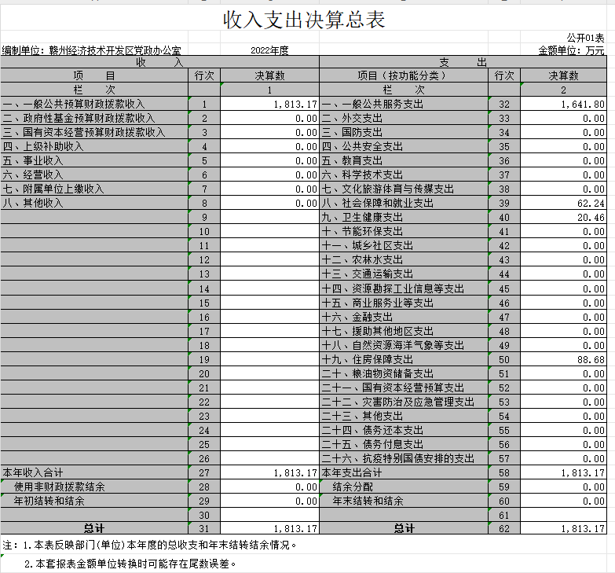

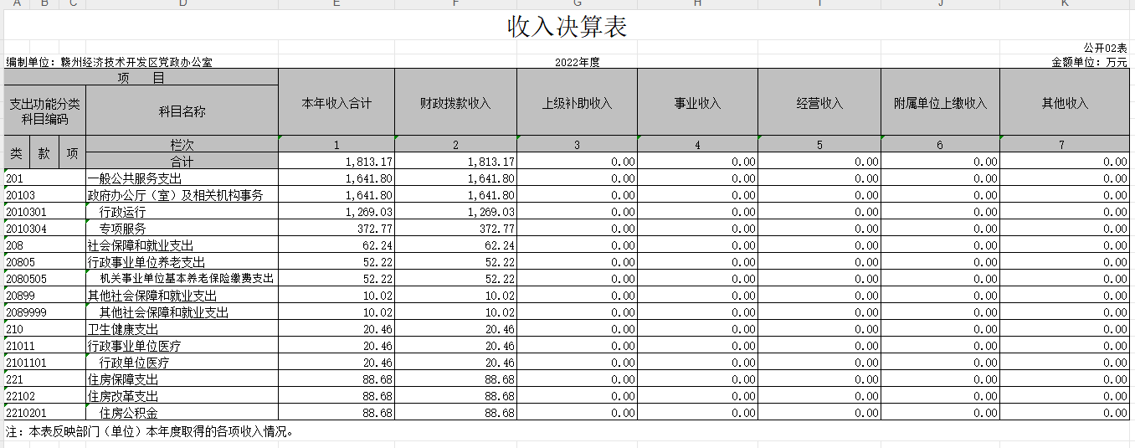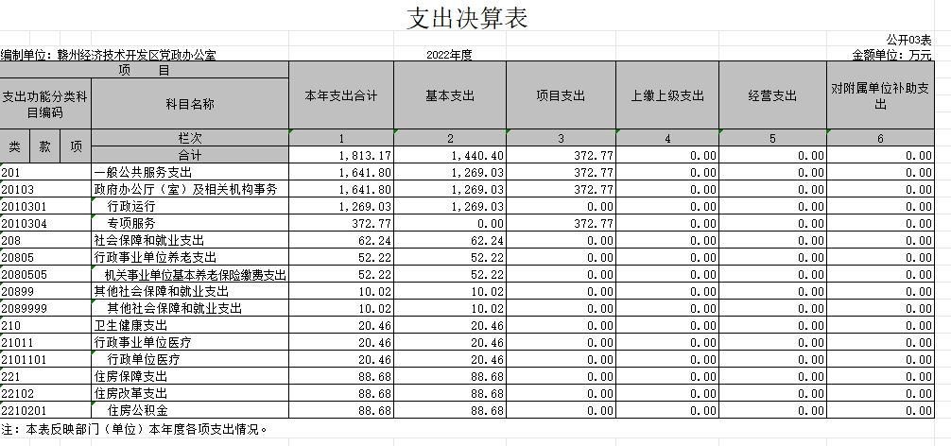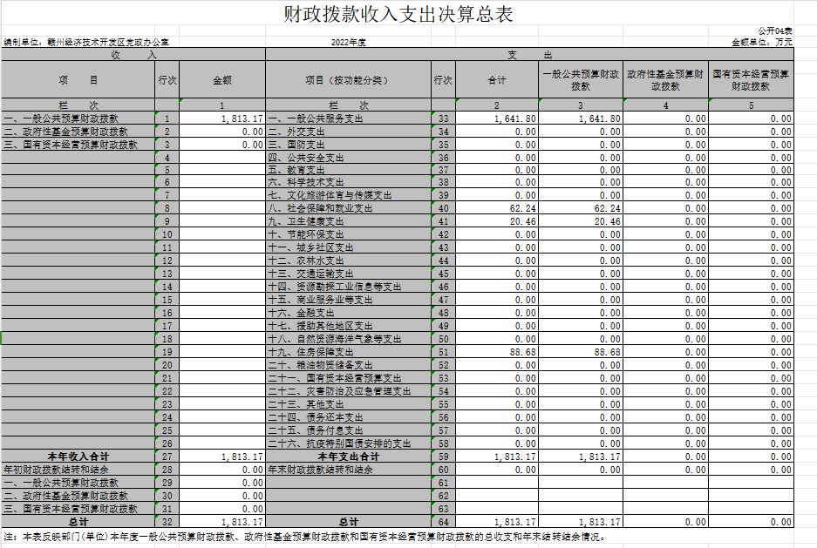
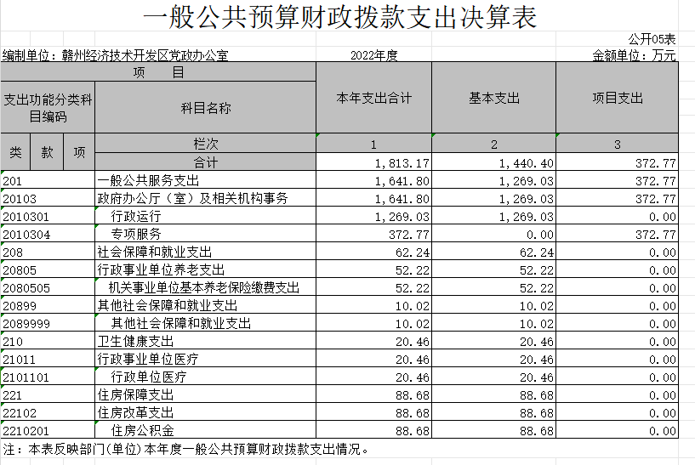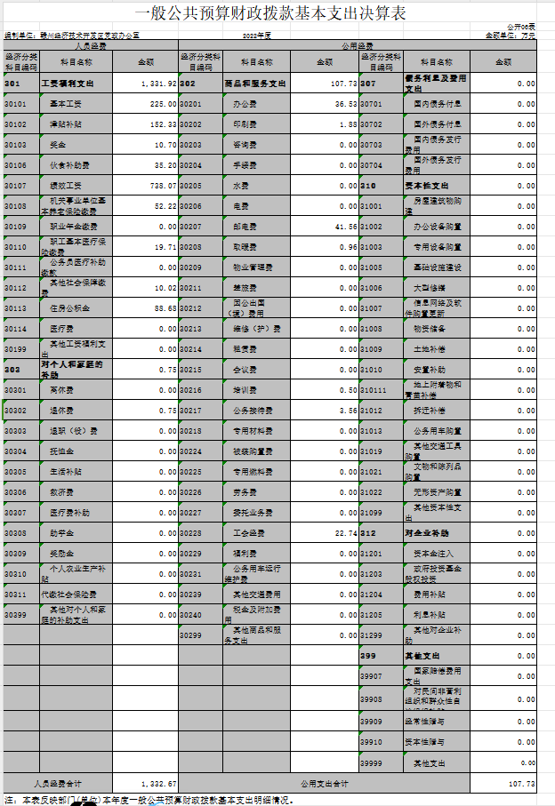
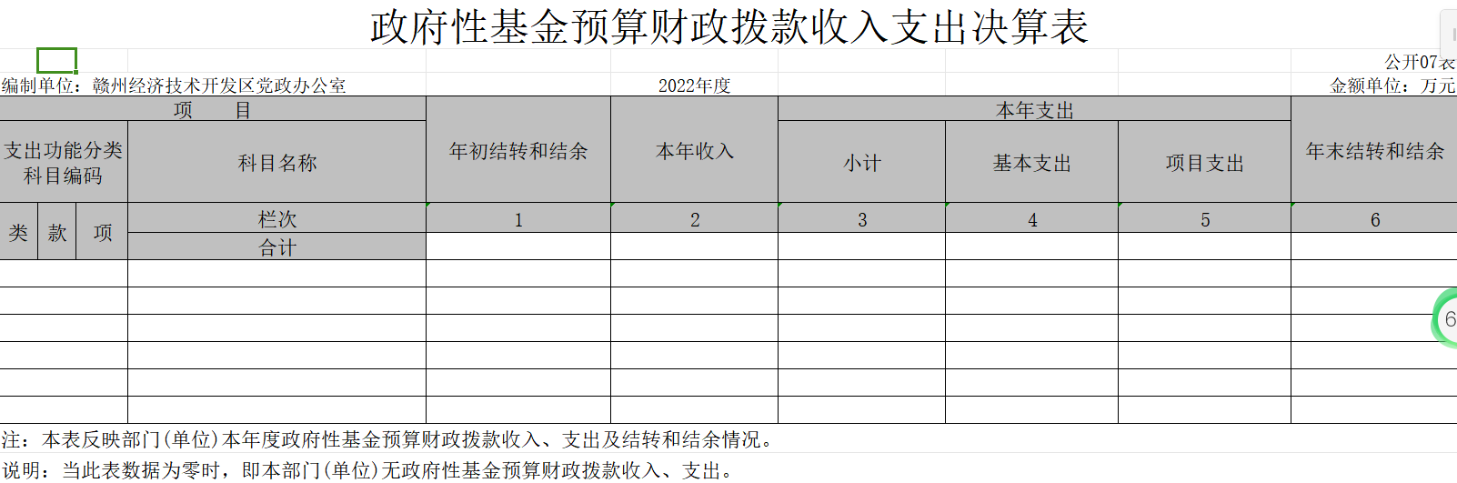

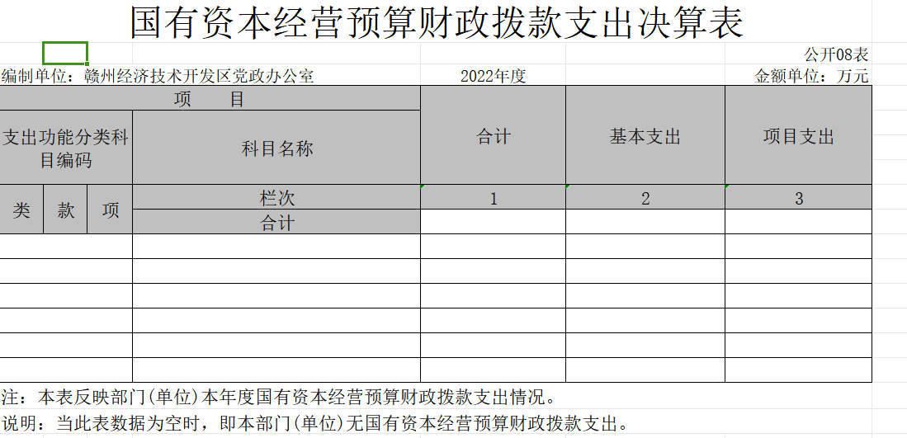
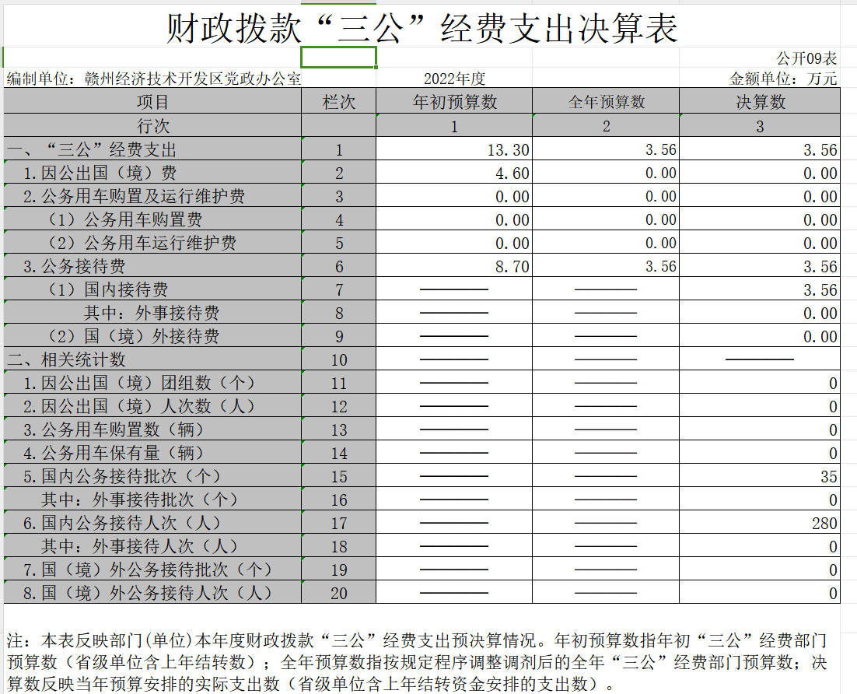

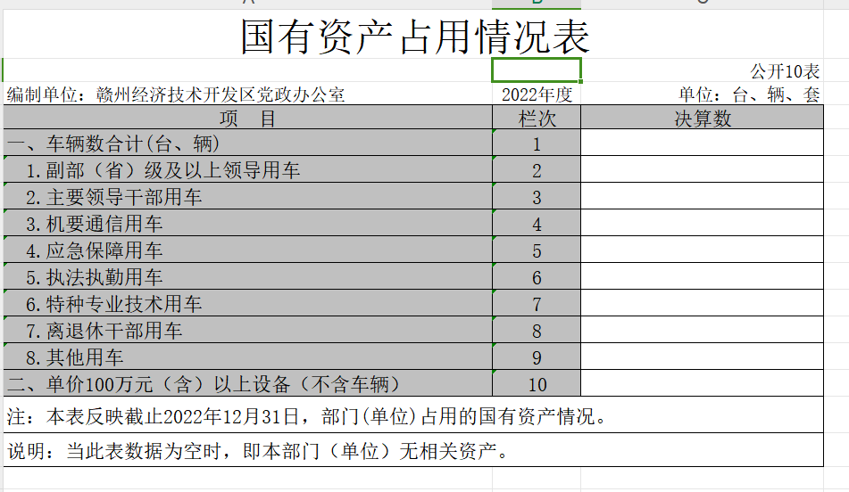

第三部分 赣州经济技术开发区党政办公室2022年度单位决算情况说明

一、收入决算情况说明
本单位2022年度收入总计1813.17万元，其中年初结转和结余0万元，较2021年减少41.35万元，下降100%；本年收入合计1813.17万元，较2021年减少1203.49万元，减少39.89%。变动主要原因是：本单位从2021年10月开始实行预算一体化管理，无余额，落实过紧日子思想；2022年单位人员变动，综治中心单独进行核算，不再纳入党政办。
本年收入的具体构成为：财政拨款收入1813.17万元，占100%；事业收入0万元，占0%；经营收入0万元，占0%；其他收入0万元，占0%。
二、支出决算情况说明
本单位2022年度支出总计1813.17万元，其中本年支出合计1813.17万元，较2021年减少1203.49万元，减少39.89%，主要原因是：人员减少；年末结转和结余0万元，较2021年变动0万元。
本年支出的具体构成为：基本支出1440.4万元，占79.44%；项目支出372.77万元，占20.56%；经营支出0万元，占0 %；其他支出（对附属单位补助支出、上缴上级支出）0万元，占0 %。
三、财政拨款支出决算情况说明
本单位2022年度财政拨款本年支出年初预算数为1897.36万元，决算数为1813.17万元，完成年初预算的95.56%。其中：
（一）一般公共服务支出年初预算数为1733.59万元，决算数为1641.80万元，完成年初预算的94.70%，主要原因是：落实过紧日子思想。
（二）社会保障和就业支出年初预算数为54.64万元，决算数为62.23万元，完成年初预算的113.89%，主要原因是：人员增加，相应的经费增加。
（三）卫生健康支出年初预算数为20.46万元，决算数为20.46万元，完成年初预算的100%.
（四）住房保障支出年初预算数为88.68万元，决算数为88.68万元，完成年初预算的100%。
四、一般公共预算财政拨款基本支出决算情况说明
本单位2022年度一般公共预算财政拨款基本支出1440.40万元，其中：
（一）工资福利支出1331.92万元，较2021年增加456.72万元，增加52.17%，主要原因是：人员增加，2022年支付2021年奖金较2021年支付2020年增加。
（二）商品和服务支出107.73万元，较2021年增加41.29 万元，增长62 .14%，主要原因是：人员增加，2022年单位物品采购增加。
（三）对个人和家庭补助支出0.75万元，较2021年增加0.75万元，增长100%，主要原因是：退休人员增加，退休费增加。
（四）资本性支出0万元，较2021年增加0万元，增长0%。
五、财政拨款“三公”经费支出决算情况说明
本单位2022年度财政拨款“三公”经费支出全年预算数为 12.6万元，决算数为3.56万元，完成全年预算的48.56%，决算数较2021年增加0.13万元，增长3.79%，其中：
（一）因公出国（境）支出全年预算数为4.3万元，决算数为0万元，完成全年预算的0%，决算数较2021年变动0万元，增长（下降）0%。
（二）公务接待费支出全年预算数为8.3万元，决算数为 3.56万元，完成全年预算的42.89%，决算数较2021年增加0.13万元，增加3.79%，主要原因是2022年，接待来访增加。决算数较全年预算数减少的主要原因是：落实过紧日子思想。全年国内公务接待25批，累计接待280人次，其中外事接待0 批，累计接待0人次。
（三）公务用车购置及运行维护费支出全年预算数为0万元，其中公务用车购置全年预算数为0万元，决算数为0万元，完成全年预算的0%，决算数较2021年无变动；公务用车运行维护费支出全年预算数为0万元，决算数为0万元，完成全年预算的0%，决算数较2021年增加0万元，增长0 %，主要原因是单位无公务公车，无采购计划。
六、机关运行经费支出情况说明
本单位2022年度机关运行经费支出107.73万元，较上年决算数增加41.29万元，增长62.14%，主要原因是：人员数量增加。
七、政府采购支出情况说明
本单位2022年度政府采购支出总额36.53万元，其中：政府采购货物支出36.53万元、政府采购工程支出0万元、政府采购服务支出0万元。授予中小企业合同金额0万元，占政府采购支出总额的0%，其中：授予小微企业合同金额36.53万元，占授予中小企业合同金额的100%；货物采购授予中小企业合同金额占货物支出金额的100%，工程采购授予中小企业合同金额占工程支出金额的0%，服务采购授予中小企业合同金额占服务支出金额的0%。
八、国有资产占用情况说明
截止2022年12月31日，本单位国有资产占用情况见公开10表《国有资产占用情况表》。
九、预算绩效评价情况说明
（一）绩效评价工作开展情况。
根据预算绩效管理要求，我单位组织对纳入2022年度部门预算范围的二级项目23个全面开展绩效自评，共涉及资金918.10万元，占项目支出总额的100%。
（二）单位决算中项目绩效自评结果。
1.项目完成质量：本单位共23个项目，1.扫黑除恶工作经费(含反有组织犯罪工作经费)项目；2.国家司法救助资金项目；3.八大行动项目大会战“大比武”活动奖励经费项目；4.区领导2020年度考核优秀嘉奖项目；5.区党政办临时成立领导小组办公经费项目；6.其他收入资金项目；7.招商引资工作经费项目；8.八大行动指挥部及办公室工作经费项目；9.督查工作经费项目；10.审计工作经费项目；11.副厅级领导年度医保费项目；12.文印室工作经费项目；13.区级档案整理经费项目；14.外事、对台工作经费项目；15.保密机要工作经费项目；16.信访维稳工作经费(含信访救助、访调对接)项目；17.国家安全工作经费项目；18.国家司法救助资金项目；19.政法工作领导小组工作经费项目；20.法学会经费项目；21.扫黑除恶工作经费(含反有组织犯罪工作经费项目；22.双提升工作经费项目；23.督查工作经费项目，完成质量均较高。
2.满意度指标完成情况分析：我单位2022年度23个项目满意度指标均完成较好，自评得分全部为满分。
我单位 2022 年度总体支出绩效评价得分合计97分。

第四部分 名词解释

“三公”经费支出：指用财政拨款安排的因公出国（境）费、公务用车购置及运行维护费和公务接待费。其中，因公出国（境）费反映单位公务出国（境）的国际旅费、国外城市间交通费、住宿费、伙食费、培训费、公杂费等支出；公务用车购置及运行维护费反映单位公务用车车辆购置支出（含车辆购置税、牌照费），按规定保留的公务用车燃料费、维修费、过桥过路费、保险费、安全奖励费用等支出；公务接待费反映单位按规定开支的各类公务接待（含外宾接待）支出。
机关运行经费支出：指用财政拨款安排的为保障行政单位（包括参照公务员法管理的事业单位）运行用于购买货物和服务的各项资金，包括办公费、印刷费、邮电费、差旅费、会议费、福利费、日常维修费、专用材料及一般设备购置费、办公用房水电费、办公用房取暖费、办公用房物业管理费、公务用车运行维护费以及其他费用。
财政拨款收入：指单位本年度从本级财政部门取得的财政拨款，包括一般公共预算财政拨款和政府性基金预算财政拨款。
一般公共服务支出：反映政府提供一般公共服务的支出。
社会保障和就业支出：反映政府在社会保障与就业方面的支出。
卫生健康支出：反映政府医疗卫生与计划生育管理方面的支出。
住房保障支出：集中反映政府用于住房方面的支出。
年末结转和结余资金：指单位结转下年的基本支出结转、项目支出结转和结余和经营结余。
工资福利支出：反映单位开支的在职职工和编制外长期聘用人员的各类劳动报酬，以及为上述人员缴纳的各项社会保险费等。

